函数及其图像
一、选择题：
1．函数中，自变量的取值范围是（ ）
A． B． C． D．
2．点P（－2，1）关于 y轴对称的点的坐标为（ ）
A．（－2，－1） B．（2，1） C．（2，－1） D．（－2，1）
3．二次函数的最小值是（ ）
A．2 B．1 C．－3 D．
4．若正比例函数的图象经过点（－1，2），则这个图象必经过点（ ）
A．(1，2) B．(－1，－2) C．(2，－1) D．(1，－2)
5．如果一次函数的图象经过第一象限，且与轴负半轴相交，那么（ ）
A．， B．， C．， D．，
6．把二次函数的图象向左平移1个单位，然后向上平移3个单位，则平移后的图象对应的二次函数的关系式为（ ）
A. B.
C. D.
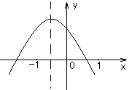
7．二次函数$y={\text{ax}}^{2}+\text{bx}+c$的图象如图所示，则下列关系式不正确的是（ ）
.
.
A.$a$＜0 B.$\text{abc}$＞0
C.$a+b+c$＞0 D.$b^{2}−4\text{ac}$＞0
8．若A（$−\frac{\text{13}}{4},y_{1}$），B（$−\frac{5}{4},y_{2}$），C（$\frac{1}{4},y_{3}$）为二次函数的图象上的三点，则的大小关系是（ ）
A． B．
C． D．
9．函数与在同一坐标系内的图象可以是（ ）
x
y
O
A．
x
y
O
B．
x
y
O
C．
x
y
O
D．
10．如图①，在矩形ABCD中，动点P从点B出发，沿BC，CD，DA运动至点A停止．设点P运动的路程为x，△ABP的面积为y，如果y关于x的函数图象如图 ②所示，则△ABC的面积是（ ）
y
x
图 ①
O
A
B
D
C
P
4
9
图 ②
A．10 B．16
C．18 D．20
二、填空题：
11．已知函数$y=\frac{2}{x}$，当$x$=1时，$y$的值是________.
12．抛物线 y=x²+x-4与y轴的交点坐标为 ．
13．在平面直角坐标系中，点$\left(−7,−2m+1\right)$在第三象限，则m的取值范围是 ．
14．张老师带领x名学生到某动物园参观，已知成人票每张10元，学生票每张5元，设门票的总费用为y元，则y= ．
15．将点P向左平移2个单位，再向上平移1个单位得到P′(－1，3)，则点P的坐标是______．
16．已知二次函数y=x²-bx+3的图象的对称轴经过点（2，0），则b= ．
17．某航空公司规定，旅客乘机所携带行李的质量(kg)与其
运费(元)由如图所示的一次函数图象确定，那么旅客可携带
的免费行李的最大质量为 kg．
18．初三数学课本上，用“描点法”画二次函数的图象时，列了如下表格：
 | … |  |  | 0 | 1 | 2 | …
 | … |  |  |  |  |  | …
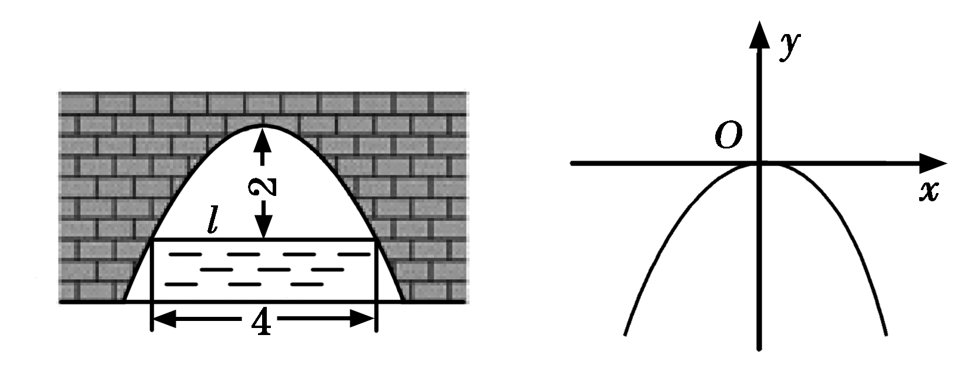
根据表格上的信息回答问题：该二次函数在时， ．
图（1） 图（2）

19．图（1）是一个横断面为抛物线形状的拱桥，当水面在l时，拱顶（拱桥洞的最高点）离水面2m，水面宽4m．如图（2）建立平面直角坐标系，则抛物线对应的函数关系式是 ．
x
y
A
B
O
20．如图，点、是函数的图象上的点，分别经过、两点向轴、轴作垂线段，若则 ．
三、解答题：
21．人的视觉机能受运动速度的影响很大，行驶中司机在驾驶室内观察前方物体时是动态的，
车速增加，视野变窄。当车速为50km/h时，视野为80度。如果视野f（度）是车速v（km/h）
的反比例函数，求f，v之间的关系式，并计算当车速为100 km/h时视野的度数.

22．杂技团进行杂技表演，演员从跷跷板右端A处弹跳到人梯顶端B处，其身体(看成一点)的路线是二次函数图象的一部分，如图.
（1）求演员弹跳离地面的最大高度；
（2）已知人梯高BC＝3.4米，在一次表演中，人梯到起跳点A的水平距离是4米，问这次表演是否成功？请说明理由.
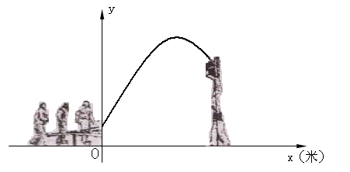
A
B
C
（第22题）

23．鞋子的“鞋码”和鞋长（cm）存在一种换算关系，下表是几组“鞋码”与鞋长换算的对应数值：［注：“鞋码”是表示鞋子大小的一种号码］
鞋长（cm） | 16 | 19 | 21 | 24
鞋码（号） | 22 | 28 | 32 | 38
（1）设鞋长为x，“鞋码”为y，试判断点（x，y）在你学过的哪种函数的图象上？
（2）求y与 x之间的函数关系式；
（3）如果某人穿44号“鞋码”的鞋，那么他的鞋长是多少？

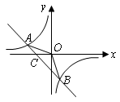
24．如图，已知，是一次函数的图象和反比例函数的图象的两个交点．
(1)求反比例函数和一次函数的解析式；
(2)求直线与轴的交点的坐标及△的面积；
(3)求方程$\text{kx}+b−\frac{m}{x}=0$的解（请直接写出答案）；
(4)求不等式$\text{kx}+b−\frac{m}{x}<0$的解集（请直接写出答案）.
（第24题）

25．如图，直线的函数表达式为，且与轴交于点，直线经过点，直线，交于点．
l₁
l₂
x
y
D
O
3
B
C
A
（4，0）
（1）求点的坐标；
（2）求直线的函数表达式；
（3）求的面积；
（4）在直线上存在异于点的另一点，使得
与的面积相等，请直接写出点的坐标．
（第25题）

26．如图，在平面直角坐标系中，直线l是第一、三象限的角平分线．
实验与探究：
（1）由图观察易知A（0，2）关于直线l的对称点的坐标为（2，0），请在图中分别标明B(5,3) 、C(-2,5) 关于直线l的对称点、的位置，并写出它们的坐标: 、 ；
归纳与发现：
（2）结合图形观察以上三组点的坐标，你会发现：坐标平面内任一点P(a,b)关于第一、三象限的角平分线l的对称点的坐标为 .
（不必证明）；
运用与拓广：
（3）已知两点D(1,-3)、E(-1,-4)，试在直线l上确定一点Q，使点Q到D、E两点的距离之和最小，并求出Q点坐标．

27．某水产品养殖企业为指导该企业某种水产品的养殖和销售，对历年市场行情和水产品养殖情况进行了调查．调查发现这种水产品的每千克售价（元）与销售月份（月）满足关系式，而其每千克成本（元）与销售月份（月）满足的函数关系如图所示．
（1）试确定的值；
（2）求出这种水产品每千克的利润（元）与销售月份（月）之间的函数关系式；
（3）“五·一”之前，几月份出售这种水产品每千克的利润最大？最大利润是多少？
25
24
y₂（元）
x（月）
1 2 3 4 5 6 7 8 9 10 11 12
O
（第27题）

28．已知：如图，函数的图象与x轴相交于点A，与函数的图象相交于点P．
（1）求点P的坐标．
（2）请判断的形状并说明理由．
（3）动点E从原点O出发，以每秒1个单位的速度沿着O→P→A的路线向点A匀速运动（E不与点O、A重合），过点E分别作EF⊥x轴于F，EB⊥y轴于B．设运动t秒时，矩形EBOF与△OPA重叠部分的面积为S．
F
（第28题图）
y
O
A
x
P
E
B
求：① S与t之间的函数关系式．
② 当t为何值时，S最大，并求S的最大值．

答案：
1.B
2.B
3.A
4.D
5.B
6.D
7.C
8.A
9.B
10.A
11.2
12.（0，-4）
13.m>
14.y=5x+10
15. (－3，2)
16.4
17.20
18.-4
19.
20.4
21. 解：设之间的关系式为．
时，．
解，得．
所以，．
当时，（度）．
答：当车速为100km/h时视野为40度．
22. 解：（1）=
∵，∴函数的最大值是.
答：演员弹跳的最大高度是米.
（2）当x＝4时，＝3.4＝BC，所以这次表演成功.
23.（1）一次函数．
（2）设．
由题意，得
解得
∴．（x是一些不连续的值．一般情况下，x取16、16.5、17、17.5、…、26、26.5、27等）
（3）时，．
答：此人的鞋长为27cm．
24. 解：（1）在函数的图象上
．
反比例函数的关系式为：．
点在函数的图象上
经过，，
解之得
一次函数的关系式为：
（2）是直线与轴的交点
当时，
点
（3）$x_{1}=−4,x_{2}=2$
（4）$−4<x<0或x>2$
25. 解：（1）由，令，得．．．
（2）设直线的函数表达式为，由图象知：，；，．
直线的函数表达式为．
（3）由解得．
，．
（4）．
26. 解：（1）如图：，
(2) (b，a)
(3)由(2)得，D(1,-3) 关于直线l的对称点
的坐标为(-3,1)，连接E交直线l于点
Q，此时点Q到D、E两点的距离之和最小
------------------------------6分
设过(-3,1) 、E(-1,-4)的直线的函数关系式
为$y=\text{kx}+b$，则
∴
∴．
由 得 ∴所求Q点的坐标为（，）
27. 解：（1）由题意：
解得
（2）
；
（3）
∵，
∴抛物线开口向下．
在对称轴左侧随的增大而增大．
由题意，所以在4月份出售这种水产品每千克的利润最大．
最大利润（元）．
28. 解：（1） 解得： ∴点P的坐标为(2，)
（2）将代入，，∴ ，即OA=4
作PD⊥OA于D，则OD=2，PD=2
∵ tan∠POA=，∴ ∠POA=60°
F
第28题图1
y
O
A
x
P
E
B
D
∵ OP=，∴△POA是等边三角形．
（3）① 当0<t≤4时，如图1
在Rt△EOF中，∵∠EOF=60°，OE=t
∴EF=$\frac{\sqrt{3}}{2}$t，OF=$\frac{1}{2}$t，∴S=$\frac{1}{2}$·OF·EF=$\frac{\sqrt{3}}{8}t^{2}$
当4<t<8时，如图2，设EB与OP相交于点C
易知：CE=PE=t－4，AE=8－t
∴AF=4－$\frac{1}{2}t$，EF=$\frac{\sqrt{3}}{2}$(8－t)
F
第28题图2
P
x
O

B
C
E
A
y
∴OF=OA－AF=4－（4－$\frac{1}{2}$t）=$\frac{1}{2}$t
∴S=$\frac{1}{2}$(CE+OF)·EF=(t－4+t)×(8－t）
=－$\frac{3}{8}\sqrt{3}$$t^{2}$+4$\sqrt{3}$t－8$\sqrt{3}$
② 当0<t≤4时，S=$t^{2}$， t=4时，S_{最大}=2$\sqrt{3}$
当4<t<8时，S=－$\frac{3}{8}\sqrt{3}$$t^{2}$+4$\sqrt{3}$t－8$\sqrt{3}$=－$\frac{3}{8}\sqrt{3}$(t－$\frac{\text{16}}{3}$)${}^{2}$+$\frac{8}{3}\sqrt{3}$，
t=$\frac{\text{16}}{3}$时，S_{最大}=$\frac{8}{3}\sqrt{3}$
∵$\frac{8}{3}\sqrt{3}$>2$\sqrt{3}$，∴当t=$\frac{\text{16}}{3}$时，S_{最大}=$\frac{8}{3}\sqrt{3}$.

